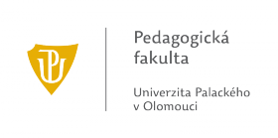

Pedagogická fakulta
Univerzita Palackého v Olomouci

Seminární práce:

Pomůcka k výuce českého jazyka

pro 3. – 5. ročník
Autor: Jana Ludvíková

Ročník: 3. ročník
Název studijní skupiny: KČJ/UDBQ
Název semináře: Didaktika mateřského jazyka B
Datum: 18. 11. 2019
Název činnosti: Hledání antonym
Učivo: Aktivita je zaměřena na hledání slov k sobě navzájem opačných. Slova se pak můžou dále stupňovat.
Ročník: pro 3.ročník ZŠ
Popis činnosti:
Karty s obrázky rozložíme na koberec nebo připevníme na tabuli. Žáci mají za úkol k sobě přiřadit obrázky s opačným významem (krátký x dlouhý). Poté, co jsou všechny dvojice správně přiřazeny, tak budou žáci přiřazovat správné přídavné jméno ke každému obrázku.
Pomůcka slouží taktéž ke stupňování přídavných jmen, tudíž na závěr této činnosti mohou žáci přídavná jména vystupňovat (ty, která stupňovat jdou).
